**msp430f1611电容参数测量仪**

整体思路是利用74ls123单稳态触发器电路   实现电容容值的精确测量相对基于ne555的电容测量仪   提高了测量精度使用电容和电阻控制74ls123的触发电平  
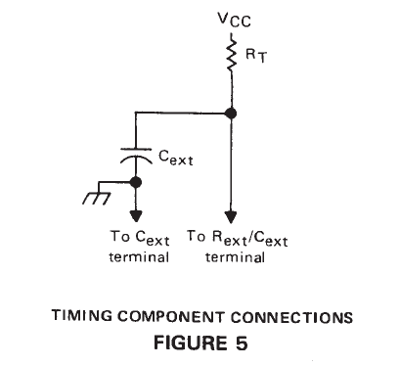   
芯片手册

 触发的脉宽 Tw与电容电阻的关系  
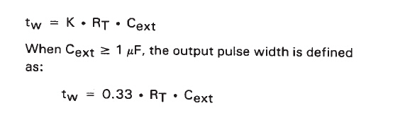  
整体硬件原理图    
  
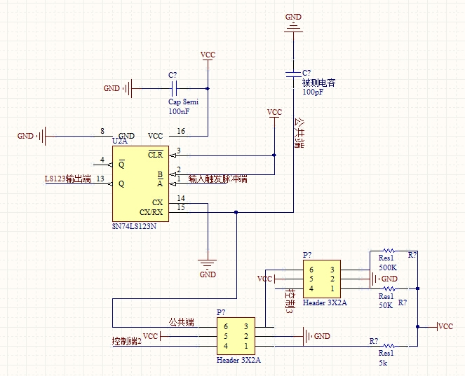   
  
利用Ti低导通电阻的模拟开关Ts5a3159 选择不同阻值来测量不同的电容

74ls123输出端接msp430f1611   TA的脉宽捕获      测出的脉宽时间Tw     
通过测量几个精确定标后的电容测出系数K     即可得到电容与Tw的线性关系。  
  
经实际测量  1000pf以内    精度在2%以内50uf以内  精度4%以内   
特别适合小电容    什么几pF  几十pF的电容测的非常准     大了反而不是太稳定

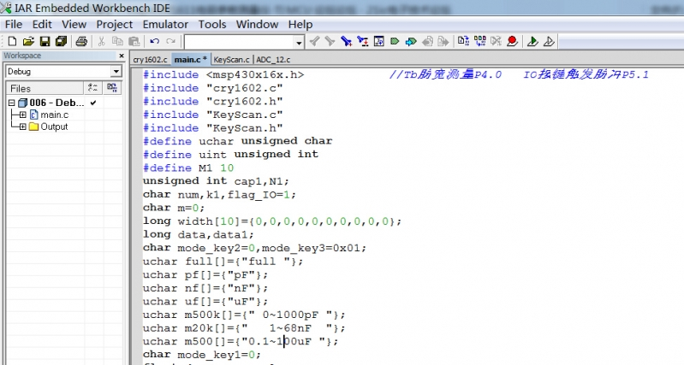

程序部分    使用1602显示  
Timer B捕获Tw脉宽  
以及时钟分频设置

